L’évolution du marché du travail Insee résultats, N° 116, décembre 2010

Après avoir répondu aux différentes questions posées dans le dossier documentaire, vous rédigerez une synthèse qui montrera les grandes évolutions de l’emploi et du chômage en France depuis une cinquantaine d’années

Document 1 : Emploi total en France métropolitaine

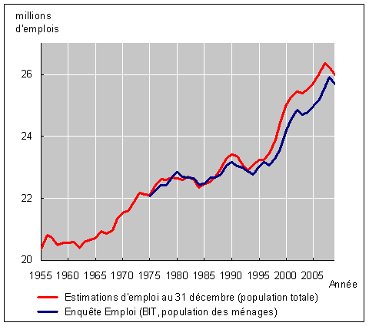
Champ : France métropolitaine.
Source : Insee, estimations d'emploi au 31 décembre (sources administratives) et enquête Emploi en moyenne annuelle, corrigée de la rupture de série en 2003.
Note : Est comptée comme ayant un emploi une personne dont l'employeur a déclaré au moins une heure travaillée pendant la dernière semaine de l'année.

Questions

Comment a évolué le nombre total d’emplois entre 1955 et 2009 ?

Quelles sont les périodes au cours desquelles l’emploi a diminué ?

Document 2 : 30 ans de transformation de l'emploi
La croissance de l'emploi sur les trente dernières années s'est accompagnée de changements profonds. En 1970, l'emploi était principalement masculin (64 %). L'industrie (29 %), l'agriculture (13 %) et la construction (10 %) représentaient à eux trois la moitié des emplois, et plus d'une personne sur cinq ayant un emploi exerçait une activité non salariée (21 %). En 2009, l'emploi est essentiellement salarié (91 %), tertiaire (77 %) et s'approche de la parité (47 % de femmes). Une autre évolution marquante concerne les types d'emploi, avec une tendance générale à la hausse de ce que l'on nomme communément les « formes particulières d'emploi » : contrats à durée déterminée (CDD) intérim, contrats aidés et apprentissage.

Document 3 : Développement des formes particulières d'emploi tous âges confondus

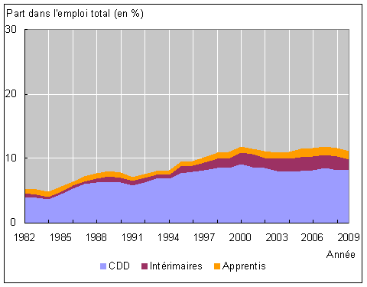
Champ : France métropolitaine, population des ménages, personnes de 15 ans et plus.
Source : Insee, enquête Emploi

Questions
- Quelle est l’évolution de la part des formes particulières d’emploi dans l’emploi total entre 1982 et 2009 ?

Document 4 : Développement des formes particulières d'emploi chez les jeunes de 15 à 24 ans

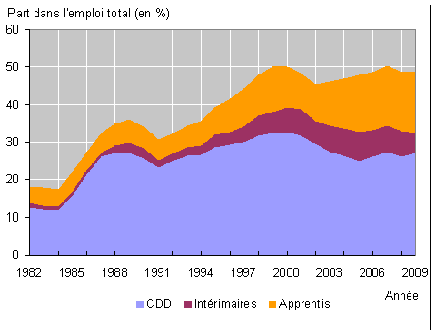
Champ : France métropolitaine, population des ménages, personnes de 15 ans à 24 ans.
Source : Insee, enquête Emploi corrigée de la rupture de série en 2003.

Questions
- Quelle est l’évolution de la part des formes particulières d’emploi des jeunes dans l’emploi total des jeunes entre 1982 et 2009 ?
- Comparez ce document avec le document précédent

Document 5 : Taux d'activité des hommes au sens du BIT

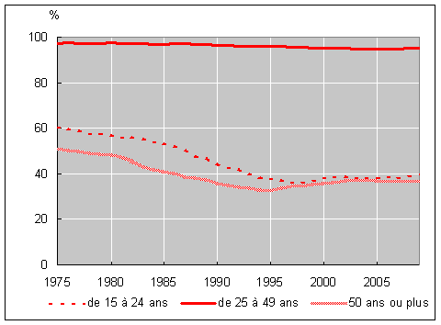
Champ : France métropolitaine, population des ménages, hommes de 15 ans et plus.
Source : Insee, enquête Emploi corrigée de la rupture de série en 2003.

Questions
- Comment expliquer les différences de taux d’activité en fonction de l’âge ?
- Comment expliquer la diminution globale des taux d’activité masculins des 15-24 ans et des 50 ans et plus depuis 1975 ?

Document 6 : Taux d'activité des femmes au sens du BIT

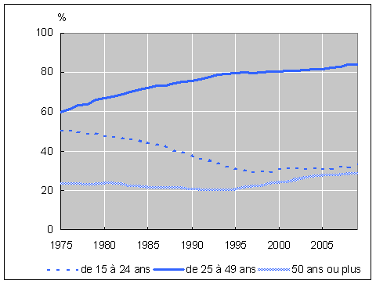
Champ : France métropolitaine, population des ménages, femmes de 15 ans et plus.
Source : Insee, enquête Emploi corrigée de la rupture de série en 2003.

Questions

Comment expliquer l’augmentation du taux d’activité des femmes de 25 à 49 ans depuis 1975 ?

Document 7 : Taux de chômage et de sous-emploi au sens du BIT en moyenne annuelle

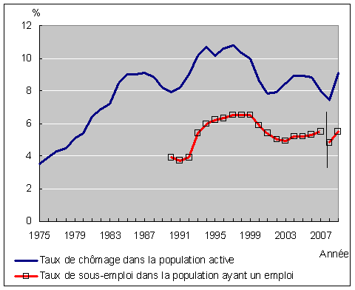
Champ : France métropolitaine, population des ménages, personnes de 15 ans et plus.
Source : Insee, enquête Emploi corrigée de la rupture de série en 2003.
Note : Le taux de sous-emploi représente la part dans l'emploi des personnes qui ont involontairement travaillé moins que ce qu'elles auraient souhaité : soit parce qu'elles exercent un temps partiel alors qu'elles souhaiteraient travailler plus (dans leur emploi actuel ou dans un autre emploi), soit parce qu'elles travaillent d'ordinaire à temps complet, mais qu'elles ont transitoirement travaillé moins que ce temps complet pour une raison externe (chômage technique, etc.) En 2009, le sous-emploi concerne environ 5,5 % des personnes ayant un emploi, soit près d'un million et demi de personnes.

Questions
- Rappelez ce qu’est le chômage au sens du BIT, et comment est calculé le taux de chômage
- Quelle est la différence entre chômage et sous-emploi ?
- Comment a évolué le taux de chômage en France depuis 1975 ?
- Comparez ce document au document 1. Que pouvez-vous en déduire ?

